Лабораторная работа 16

Мажитов Магомед Асхабович

Содержание

1 Цель работы 1

2 Выполнение работы 1

2.1 Задача 1

2.2 Моделирование первой стратегии 1

2.3 Моделирование второй стратегии 3

2.4 Сравнение стратегий 3

2.5 Оптимизация 4

3 Выводы 6

# 1 Цель работы

Смоделировать “модель” двух стратегий обслуживания.

# 2 Выполнение работы

## 2.1 Задача

Предлагается две стратегии обслуживания прибывающих автомобилей:

1. автомобили образуют две очереди и обслуживаются соответствующими пунктами пропуска;
2. автомобили образуют одну общую очередь и обслуживаются освободившимся пунктом пропуска.

## 2.2 Моделирование первой стратегии

1. Для первой стратегии обслуживания, когда прибывающие автомобили образуют две очереди и обслуживаются соответствующими пропускными пунктами, имеем следующую модель

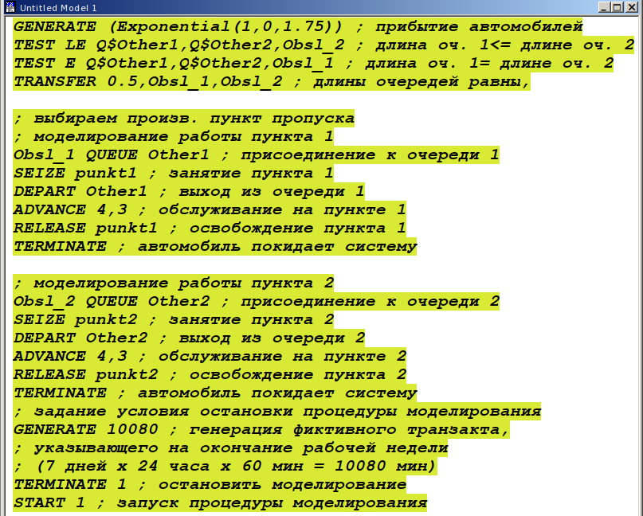

Модель при двух очередях

1. Сформируем отчет, поступило 5853 автомобиля, в первый пункт 2928 (2541 обслужено), во второй 2925 (2537 обслужено). Коеффициент нагрузки 0.997 и 0.996 соответственно.

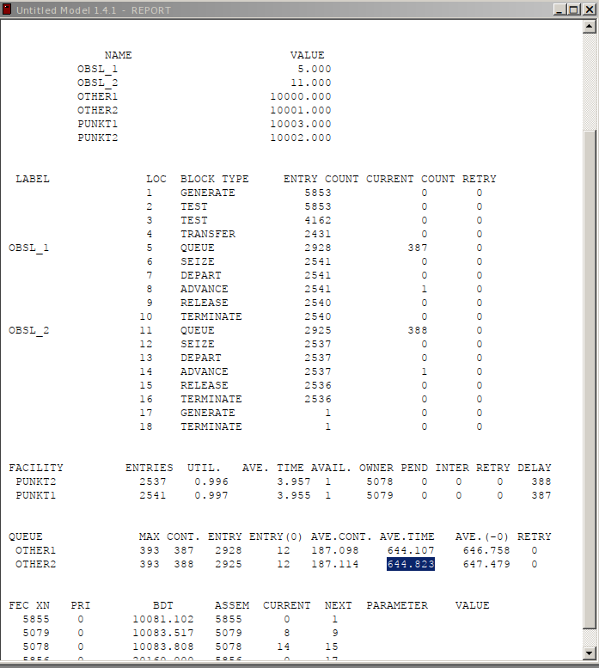

Отчет по модели при двух очередях

## 2.3 Моделирование второй стратегии

1. Для второй стратегии обслуживания, когда прибывающие автомобили образуют одну общую очередь и обслуживаются освободившимся пунктом пропуска.

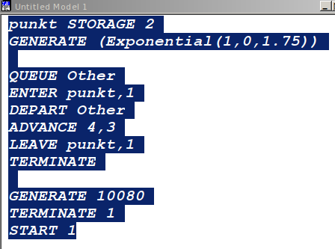

Модель при одной очереди

1. Сформируем отчет, поступило 5719 автомобиля, было обслужено 5049.

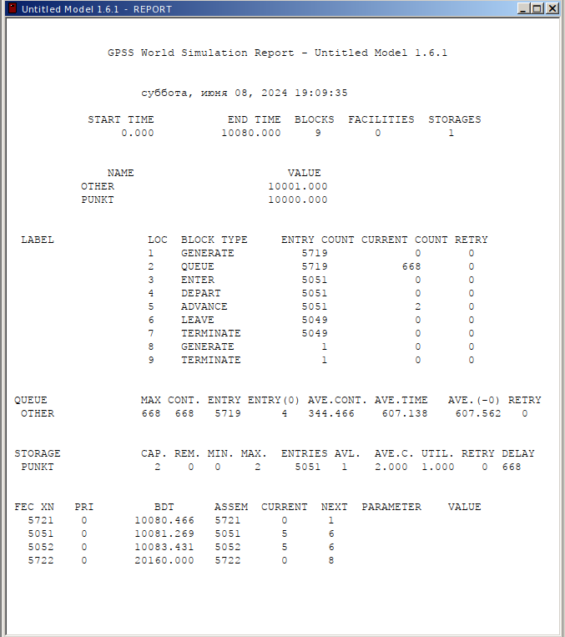

Отчет по модели при одной очереди

## 2.4 Сравнение стратегий

1. Составим таблицу с необходимыми результатами для сравнения . В ней можно явно наблюдать, что вторая стратегия работает лучше, среднее время ожидания меньше, длина очереди также меньше, при почти одинаковом количестве обслуженных автомобилей.

|  |  |  |  |  |
| --- | --- | --- | --- | --- |
| Показатель | Стратегия 1 | | | Стратегия 2 |
| Пункт 1 | Пункт 2 | В целом |
| Поступило автомобилей | 2928 | 2925 | 5853 | 5719 |
| Обслужено автобилей | 2540 | 2536 | 5076 | 5049 |
| Коэффициент загрузки | 0,996 | 0,997 | 0,9965 | 1 |
| Максимальная длина очереди | 393 | 393 | 786 | 668 |
| Средняя длина очереди | 187,098 | 187,114 | 374,212 | 344,466 |
| Среднее время ожидания | 644,107 | 644,823 | 644,465 | 607,138 |

## 2.5 Оптимизация

1. Для первой стратегии изменим количество КПП для соответствия следующим условиям:

* коэффициент загрузки пропускных пунктов принадлежит интервалу [0,5; 0,95];
* среднее число автомобилей, одновременно находящихся на контрольно-пропускном пункте, не должно превышать 3;
* среднее время ожидания обслуживания не должно превышать 4 мин.

1. Для первой стратегии минимальное количество КПП, необходимое для соответствия вышеописанным условиям является 4 (fig. 4). При меньших параметрах (figs. 1-3) не выполняются определнные условия.

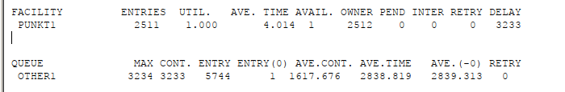

Рис. 1: 1 КПП



Рис. 2: 2 КПП

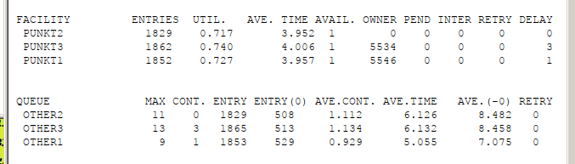

Рис. 3: 3 КПП

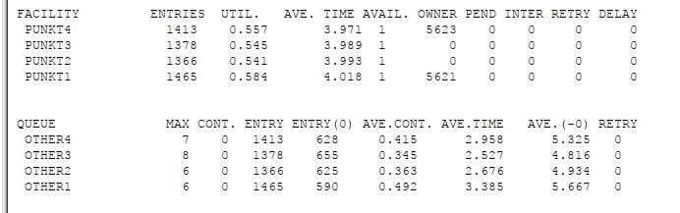

Рис. 4: 4 КПП

1. Сделаем тоже самое для второй стратегии. Для второй минимальное количество кпп равно 3 (также можно использовать 4).

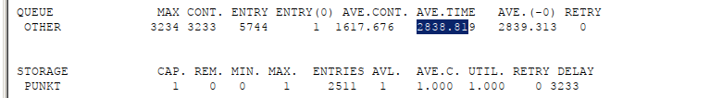

Рис. 5: 1 КПП



Рис. 6: 2 КПП

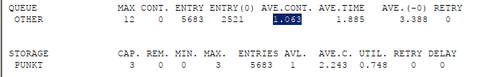

Рис. 7: 3 КПП

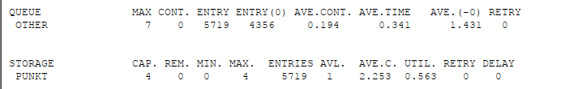

Рис. 8: 4 КПП

# 3 Выводы

Я смоделировал модель двух стратегий обслуживания.